Mẫu đơn xin rời khỏi Đảng mới nhất năm 2025
Việc xin ra khỏi Đảng là một thủ tục hành chính trong công tác quản lý Đảng viên, được quy định cụ thể tại Điều lệ Đảng Cộng sản Việt Nam và các văn bản hướng dẫn của Ban Tổ chức Trung ương. Trong bài viết, Vietjack sẽ cung cấp thông tin chi tiết về mẫu đơn xin rời khỏi Đảng mới nhất năm 2025. Hãy cùng theo dõi nhé!
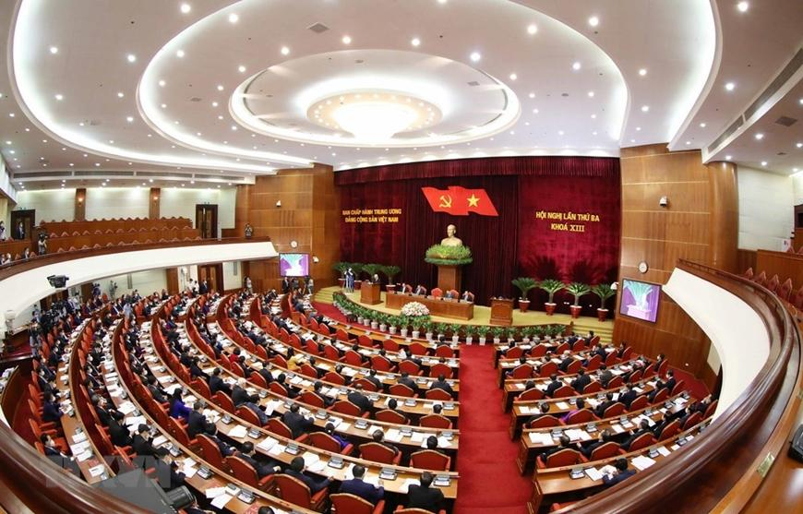
Mẫu đơn xin rời khỏi Đảng mới nhất năm 2025. Ảnh: Internet
1. Đơn xin rời khỏi Đảng là gì?
Đơn xin ra khỏi Đảng Cộng sản Việt Nam là một văn bản hành chính, trong đó Đảng viên trình bày nguyện vọng muốn rút khỏi hàng ngũ của Đảng. Đơn này thể hiện ý chí tự nguyện của người viết, đồng thời nêu rõ lý do rời khỏi Đảng và cam kết chấp hành các quy định liên quan sau khi ra khỏi tổ chức.
Việc xin ra khỏi Đảng là một quyền của đảng viên được quy định trong Điều lệ Đảng Cộng sản Việt Nam. Tuy nhiên, trước khi được chấp thuận, đơn xin ra khỏi Đảng cần được xem xét và thông qua bởi chi bộ Đảng và các cấp ủy Đảng có thẩm quyền.

2. Khi nào thì Đảng viên phải ra khỏi Đảng?
Đảng viên có thể ra khỏi Đảng trong các trường hợp sau:
- Nếu Đảng viên vi phạm nghiêm trọng các nguyên tắc và quy định của Đảng, dẫn đến việc khai trừ, thì đảng viên sẽ bị xử lý kỷ luật này mà không thể xin ra khỏi Đảng. Điều này được quy định tại điểm 2.2 khoản 2 Điều 35 Quy định 30-QĐ/TW năm 2016 về việc thi hành kỷ luật trong Đảng.
- Nếu Đảng viên có hành vi vi phạm tư cách, họ sẽ phải chịu hình thức xử lý kỷ luật của Đảng, như khiển trách, cảnh cáo, hoặc cách chức. Chỉ khi quá trình xử lý kỷ luật kết thúc, và nếu còn đủ điều kiện, Đảng viên mới có thể xin ra khỏi Đảng.
- Đảng viên có quyền tự nguyện xin ra khỏi Đảng, trong trường hợp không có vi phạm nghiêm trọng về tư cách hoặc kỷ luật. Quyết định này sẽ được xem xét, và trong trường hợp phù hợp, đảng viên sẽ được chấp nhận rút khỏi Đảng.
Tóm lại, đảng viên có thể ra khỏi Đảng do bị khai trừ, bị xóa tên hoặc tự nguyện xin ra khỏi Đảng sau khi hoàn tất các biện pháp kỷ luật nếu có vi phạm.
3. Mẫu đơn xin rời khỏi Đảng mới nhất năm 2025
ĐẢNG CỘNG SẢN VIỆT NAM
……, ngày…..tháng…..năm…..
ĐƠN XIN RA KHỎI ĐẢNG
Kính gửi: …………………….……………………
- Chi ủy chi bộ ………………………………………………….……………………….
- Đảng ủy: ……………………………………………………………………………….
Tên tôi là: .........................................................................................................................
Sinh ngày: …………………….. tại: …………….………………………….………….
Quê quán: ………………………………………………………………….……………
Hộ khẩu thường trú: …………………………………………………………………….
Nơi ở hiện nay:…………………………………….…………………………………….
Công việc hiện nay: ………………………….………………………………………….
Vào Đảng ngày: ……………..………….…. Chính thức ngày: ……..………................
Số điện thoại liên lạc: …………….……... Email: …………………………..…………
Nay tôi làm đơn này mong các cấp Đảng ủy xem xét và cho tôi xin ra khỏi Đảng theo đúng quy định của Điều lệ Đảng.
Lý do: ……………………………………………………………..…...………………..
.…………………………………………………………………….……………………
Tôi xin hứa khi thôi đứng trong hàng ngũ của Đảng, Tôi vẫn phấn đấu tu dưỡng, giữ gìn phẩm chất đạo đức của người giáo viên và tư tưởng của Đảng đã được tôi luyện trong nhiều năm qua đồng thời hoàn thành tốt mọi nhiệm vụ mà đơn vị giao phó.
Tôi xin chân trọng cảm ơn!
Người làm đơn
(Ký và ghi rõ họ tên)

Bạn tải mẫu đơn xin rời khỏi Đảng mới nhất năm 2025 TẠI ĐÂY.
4. Thủ tục xin ra khỏi Đảng
Bước 1: Đảng viên muốn xin ra khỏi Đảng thì làm Đơn xin ra khỏi Đảng. Trong đó, nêu rõ lý do xin ra khỏi Đảng, báo cáo chi bộ.
Bước 2: Chi bộ, Đảng ủy bộ phận (nếu có), Đảng ủy cơ sở xem xét, báo cáo cấp ủy có thẩm quyền xét, quyết định cho ra khỏi Đảng và làm thủ tục xóa tên trong danh sách Đảng viên.
Bước 3: Đảng ủy cơ sở được ủy quyền kết nạp Đảng viên, khai trừ Đảng viên thì ra quyết định xóa tên trong danh sách Đảng viên.
Lưu ý: Sau khi đã được quyết định cho ra khỏi Đảng, nếu Đảng viên có nhu cầu được cấp giấy xác nhận tuổi Đảng thì cấp ủy có thẩm quyền xét, cấp “giấy xác nhận tuổi Đảng” cho Đảng viên đó.
Trên đây là mẫu đơn xin rời khỏi Đảng mới nhất 2025. Mong rằng những chia sẻ này sẽ hữu ích cho bạn trong công việc. Hãy theo dõi Vietjack để không bỏ lỡ các cập nhật quan trọng về giáo dục và các mẫu văn bản hữu ích khác trong tương lai!

